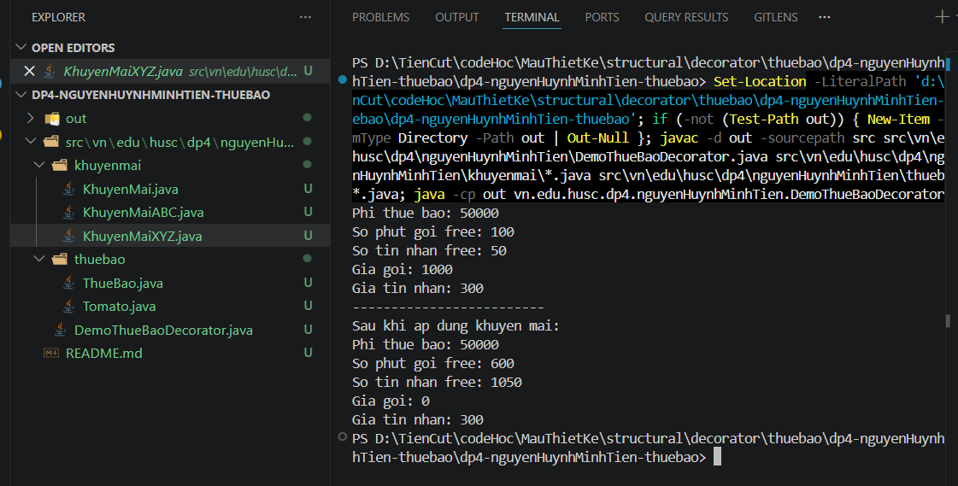

BÀI TẬP: DECORATOR PATTERN – QUẢN LÝ THUÊ BAO ĐIỆN THOẠI

1. Thông tin project
- Tên project: dp4-nguyenHuynhMinhTien-thuebao
- Package: vn.edu.husc.dp4.nguyenHuynhMinhTien
- Mẫu thiết kế sử dụng: Decorator Pattern
- Nhóm mẫu: Structural Pattern

2. Mô tả bài toán
Bài toán mô phỏng hệ thống quản lý thuê bao điện thoại.
Mỗi thuê bao sẽ có:
- Phí thuê bao
- Số phút gọi miễn phí
- Số tin nhắn miễn phí
- Giá gọi điện
- Giá tin nhắn
Ngoài các gói thuê bao cơ bản như Tomato, hệ thống còn có các gói khuyến mãi như:
- Khuyến mãi ABC
- Khuyến mãi XYZ
Các khuyến mãi có thể được áp dụng thêm vào thuê bao tại thời điểm chạy chương trình.

3. Ý nghĩa mẫu Decorator trong bài
Trong chương trình:
- ThueBao là Component
- Tomato là Concrete Component
- KhuyenMai là Decorator trừu tượng
- KhuyenMaiABC, KhuyenMaiXYZ là Concrete Decorator
Mẫu Decorator giúp bổ sung thêm chức năng cho thuê bao mà không cần sửa đổi class gốc.

4. Cấu trúc thư mục
dp4-nguyenHuynhMinhTien-thuebao/
│
├── README.md
└── src/
└── vn/
└── edu/
└── husc/
└── dp4/
└── nguyenHuynhMinhTien/
├── DemoThueBaoDecorator.java
│
├── thuebao/
│ ├── ThueBao.java
│ └── Tomato.java
│
└── khuyenmai/
├── KhuyenMai.java
├── KhuyenMaiABC.java
└── KhuyenMaiXYZ.java

5. Mã nguồn chương trình

File: ThueBao.java
package vn.edu.husc.dp4.nguyenHuynhMinhTien.thuebao;

public abstract class ThueBao {

public abstract int getPhiThueBao();

public abstract int getSoPhutGoiFree();

public abstract int getSoTinNhanFree();

public abstract int getGiaGoi();

public abstract int getGiaTinNhan();
}

File: Tomato.java
package vn.edu.husc.dp4.nguyenHuynhMinhTien.thuebao;

public class Tomato extends ThueBao {

@Override
public int getPhiThueBao() {
return 50000;
}

@Override
public int getSoPhutGoiFree() {
return 100;
}

@Override
public int getSoTinNhanFree() {
return 50;
}

@Override
public int getGiaGoi() {
return 1000;
}

@Override
public int getGiaTinNhan() {
return 300;
}
}

File: KhuyenMai.java
package vn.edu.husc.dp4.nguyenHuynhMinhTien.khuyenmai;

import vn.edu.husc.dp4.nguyenHuynhMinhTien.thuebao.ThueBao;

public abstract class KhuyenMai extends ThueBao {

protected ThueBao thueBao;

public KhuyenMai(ThueBao thueBao) {
this.thueBao = thueBao;
}
}

File: KhuyenMaiABC.java
package vn.edu.husc.dp4.nguyenHuynhMinhTien.khuyenmai;

import vn.edu.husc.dp4.nguyenHuynhMinhTien.thuebao.ThueBao;

public class KhuyenMaiABC extends KhuyenMai {

public KhuyenMaiABC(ThueBao thueBao) {
super(thueBao);
}

@Override
public int getPhiThueBao() {
return thueBao.getPhiThueBao();
}

@Override
public int getSoPhutGoiFree() {
return thueBao.getSoPhutGoiFree();
}

@Override
public int getSoTinNhanFree() {
return thueBao.getSoTinNhanFree() + 1000;
}

@Override
public int getGiaGoi() {
return thueBao.getGiaGoi();
}

@Override
public int getGiaTinNhan() {
return thueBao.getGiaTinNhan();
}
}

File: KhuyenMaiXYZ.java
package vn.edu.husc.dp4.nguyenHuynhMinhTien.khuyenmai;

import vn.edu.husc.dp4.nguyenHuynhMinhTien.thuebao.ThueBao;

public class KhuyenMaiXYZ extends KhuyenMai {

public KhuyenMaiXYZ(ThueBao thueBao) {
super(thueBao);
}

@Override
public int getPhiThueBao() {
return thueBao.getPhiThueBao();
}

@Override
public int getSoPhutGoiFree() {
return thueBao.getSoPhutGoiFree() + 500;
}

@Override
public int getSoTinNhanFree() {
return thueBao.getSoTinNhanFree();
}

@Override
public int getGiaGoi() {
return 0;
}

@Override
public int getGiaTinNhan() {
return thueBao.getGiaTinNhan();
}
}

File: DemoThueBaoDecorator.java
package vn.edu.husc.dp4.nguyenHuynhMinhTien;

import vn.edu.husc.dp4.nguyenHuynhMinhTien.thuebao.ThueBao;
import vn.edu.husc.dp4.nguyenHuynhMinhTien.thuebao.Tomato;
import vn.edu.husc.dp4.nguyenHuynhMinhTien.khuyenmai.KhuyenMaiABC;
import vn.edu.husc.dp4.nguyenHuynhMinhTien.khuyenmai.KhuyenMaiXYZ;

public class DemoThueBaoDecorator {

public static void main(String[] args) {

ThueBao tb = new Tomato();

System.out.println("Phi thue bao: " + tb.getPhiThueBao());
System.out.println("So phut goi free: " + tb.getSoPhutGoiFree());
System.out.println("So tin nhan free: " + tb.getSoTinNhanFree());
System.out.println("Gia goi: " + tb.getGiaGoi());
System.out.println("Gia tin nhan: " + tb.getGiaTinNhan());

System.out.println("-------------------------");

tb = new KhuyenMaiABC(tb);
tb = new KhuyenMaiXYZ(tb);

System.out.println("Sau khi ap dung khuyen mai:");
System.out.println("Phi thue bao: " + tb.getPhiThueBao());
System.out.println("So phut goi free: " + tb.getSoPhutGoiFree());
System.out.println("So tin nhan free: " + tb.getSoTinNhanFree());
System.out.println("Gia goi: " + tb.getGiaGoi());
System.out.println("Gia tin nhan: " + tb.getGiaTinNhan());
}
}

6. Kết quả chạy chương trình
Phi thue bao: 50000
So phut goi free: 100
So tin nhan free: 50
Gia goi: 1000
Gia tin nhan: 300

-------------------------

Sau khi ap dung khuyen mai:
Phi thue bao: 50000
So phut goi free: 600
So tin nhan free: 1050
Gia goi: 0
Gia tin nhan: 300

7. Kết luận
Chương trình đã áp dụng mẫu thiết kế Decorator để mở rộng chức năng cho thuê bao điện thoại thông qua các gói khuyến mãi.
Cách làm này giúp:
- Dễ mở rộng thêm các gói khuyến mãi mới
- Không cần sửa class thuê bao gốc
- Giảm số lượng class kế thừa
- Tuân thủ nguyên lý OCP (Open/Closed Principle)

